Башкирский государственный педагогический университет им. М. Акмуллы

XII Международный дистанционный конкурс научных работ юных исследователей «Проблемы современной экологии». 1 тур.

Направление : “Экология “

**Тема научно -исследовательской работы (проекта)**

**« Экологическая проблема чистой воды,**

**РН анализ открытых водоемов»**

Выполнил: Латыпов Искандер

учащийся 10 класса

МБОУ СОШ д. Таштимерово

Руководитель: Латыпова Гульнара Фаритовна

учитель биологии и географии

г.Уфа

2022

СОДЕРЖАНИЕ

ВВЕДЕНИЕ 3

ТЕОРЕТИЧЕСКАЯ ЧАСТЬ 5

1.1 Проблемы загрязнения воды 5

1.2 Контроль и очистка воды 7

1.3 Современные способы очистки водоемов от загрязнений предложеннные российскими учеными 8

ИССЛЕДОВАТЕЛЬСКАЯ ЧАСТЬ 11

2.1 Водные объекты Абзелиловского района 11

2. Анализ РН воды открытых водоемов Абзелиловского района 14

2.3 Рекомендации по охране водоемов 17

ЗАКЛЮЧЕНИЕ 19

СПИСОК ИСПОЛЬЗОВАННЫХ ИСТОЧНИКОВ 21

# Тезисы

Латыпов Искандер Василевич, обучающийся 10 класса

МБОУ СОШ д.Таштимерово

Руководитель: Латыпова Гульнара Фаритовна .

**Предмет исследования:**

Длительное время населению планеты вполне хватало имеющихся природных ресурсов, и у людей не было повода задумываться об их возможном истощении. По мере развития промышленности ситуация в корне изменилась. Одной из таких экологических проблем стало глобальное загрязнение воды.

**Актуальность исследования:**

В настоящее время проблема загрязнения водных объектов является наиболее актуальной, т.к. всем известно выражение - «вода - это жизнь». Без воды человек не может прожить более трех суток, но, даже понимая всю важность роли воды в его жизни, он все равно продолжает жестко эксплуатировать водные объекты, безвозвратно изменяя их естественный режим сбросами и отходами.

Нехватка чистой пресной воды, существующая в ряде регионов Башкирии, в перспективе будет актуальной, в том числе из-за недооценки последствий использования земель, поэтому изучению роли водоемов, которое продолжает оставаться предметом острых дискуссий, должно уделяться серьезное внимание. В этом слабоводообеспеченном речными и пресными подземными водами, экологически сложном регионе озера и водохранилища имеют исключительно важное значение в решении проблем питьевого, сельскохозяйственного (орошаемое земледелие), промышленного водоснабжения, рекреационного и пр. использования.

**Практическая значимость:** Результаты исследований представляют собой большие резервы для расширения санаторного бальнеолечения населения и мелиоративного освоения.

**Цель исследования:** анализ качества водных ресурсов Абзелиловского района Республики Башкортостан и разработка способов решения проблем загрязнения водоемов.

**Задачи исследования:**

* определить проблемы загрязнения воды;
* раскрыть способы контроля и очистки воды;
* выявить современные способы очистки водоемов от загрязнений предложенные российскими учеными;
* установить водные объекты Абзелиловского района;
* провести анализ РН воды открытых водоемов Абзелиловского района;
* разработать рекомендации по охране водоемов республики Башкортостан.

**Практическая значимость:** Результаты исследований представляют собой большие резервы для расширения санаторного бальнеолечения населения и мелиоративного освоения.

**Методика исследований**. В основе исследований лежит системный анализ литературного и фактического материала, полученного в ходе многолетних экспедиционных выездов и полевых работ.

**Гипотеза :**

При их использовании возможно значительное расширение поливных земель, а также развитие рыбного хозяйства на промышленной основе. Для организации отдыха в регионе может быть выделено до нескольких сотен рекреационных объектов.

**Выводы:**

Анализ водных ресурсов Абзелиловского района Республики Башкортостан показал, что они подвержены интенсивному антропогенному воздействию. В связи с этим остроактуальными являются охрана и защита природной водной среды Абзелиловского района Башкортостана.

В Республике Башкортостан уделяется большое внимание решению проблемы загрязнения и дефицита водных ресурсов. В целях решения этих проблем приняты и действуют различные программы. Одной из них, несомненно, самой важной является Президентской программа «Питьевые и минеральные воды Республики Башкортостан».

# ТЕОРЕТИЧЕСКАЯ ЧАСТЬ

## 1.1 Проблемы загрязнения воды

Из всех природных ресурсов вода является самым ценным, это обусловлено ее участием практически в каждом жизненном процессе. Ни одно промышленное или сельскохозяйственное предприятие не сможет функционировать без воды, также она незаменима при ведении быта человека. Помимо людей, этот продукт необходим растениям и животным, кроме того, для многих вода является средой обитания.

Под загрязнением воды подразумевают изменение ее биологических особенностей и состава. В дальнейшем по этой причине на использование источника накладывается ограничение. Особое внимание сегодня уделяется загрязнению пресных вод, поскольку от их чистоты зависит непосредственно здоровье людей и качество их жизни. Для того чтобы определить, в каком состоянии находится вода, производятся измерения нескольких показателей. К ним относятся:

* химическое потребление кислорода;
* степень непрозрачности; запах;
* рН уровень (водородный показатель);
* количество содержащихся в составе органических компонентов, микроэлементов и тяжелых металлов;
* присутствие патогенной микрофлоры;
* окисляемость;
* гидробиологические показатели;
* цвет;
* объем содержащегося кислорода;
* титр кишечной палочки и тому подобное.

Существует ряд причин, вызывающих засорение воды. Не в каждом случае эта проблема связана с тем или иным видом деятельности человека. Условия среды нередко нарушают природные катаклизмы, которые периодически можно наблюдать в каком-нибудь уголке планеты. К наиболее распространенным из них относятся:

1. Сточные воды (промышленные или бытовые), представляющие собой состав из отходов жизнедеятельности людей. В неочищенном виде при попадании в водоемы они наносят громадный ущерб водным организмам. Это происходит из-за высокого содержания в этой грязной смеси органических веществ и различных химических элементов.
2. Кислотные дожди. Несмотря на то что эту проблему нечасто выносят на обсуждение, она представляет серьезную опасность окружающей среде. Все отработанные промышленные и выхлопные газы поступают в атмосферу, а затем возвращаются в водоемы и землю с дождем.
3. Твердые отходы, изменяющие не только состояние биологической среды в водоемах, но и их течение, способствуя его затруднению.
4. Органические загрязнения, происхождение которых связано с разложением погибших растений и животных, а также жизнедеятельностью человека.
5. Катастрофы на промышленных и технических объектах.
6. Наводнения, сходы лавин и потоков камней (селей).
7. Тепловые загрязнения, возникающие при производстве различных видов энергии. В отдельных случаях наблюдается нагрев воды до семи градусов, что приводит к уничтожению водных организмов, нуждающихся в другом температурном режиме.

За исключением твердых отходов другие загрязнители могут пребывать в двух состояниях: растворенном и взвешенном. Они могут быть в виде мелких частиц или капелек. Биологические загрязнители представляют собой вирусы или живые микроорганизмы. В случае попадания в воду твердых частиц совсем необязательно их погружение на дно.

Штормовые явления и даже незначительные течения способны поднять на поверхность грязные частицы. Еще одним фактором, мешающим им осесть вниз, является состав воды. Так, например, благодаря большому содержанию соли в морской воде загрязнители без труда перемещаются на приличные расстояния.

Специалистами замечено, что в прибрежных зонах течения меняют направления, что существенно повышает степень загрязнения. Любой тип загрязнителя попадает в организм обитающих в водоеме рыб или птиц, занимающихся поиском пропитания в водной среде. Если это не приводит к гибели особи, то может сказаться на дальнейшей пищевой цепочке. Вероятность того, что подобные частицы попадут в организмы людей, очень высокая. В конечном результате это повлечет за собой отравление человека, что ухудшит состояние его здоровья.

## 1.2 Контроль и очистка воды

Поскольку загрязнение вод является одной из главных угроз существования человека и природы, государственными органами создаются определенные требования в отношении деятельности промышленных организаций и поведения людей. Это отражается в документации, регламентирующей ведение контроля воды и функционирование очистительных систем.

Решение проблемы загрязнения воды осуществляется путем ее очистки, которая существует в нескольких вариантах:

1. Механическая (первичная). При таком способе ставится задача не допустить попадание крупных вещей в водоемы. С этой целью на трубах, внутри которых расположены стоки, монтируют специальные фильтры, способные задержать нежелательные предметы. В этом случае необходима своевременная очистка труб, в противном случае их засорение создаст аварийную ситуацию.
2. Специализированная. Этот метод очистки заключается в улавливании одного из типов загрязнителей. К примеру, широко используются ловушки для хлопьевидных элементов, жиров, а также нефтяных пятен.
3. Химическая. В этом случае сточные воды используются в замкнутом цикле (повторно). В связи с этим, выяснив, что входит в их состав на выходе, подбираются химические элементы, имеющие способность вернуть воде ее первоначальное состояние. Как правило, применение такого способа допустимо только к технической воде и не распространяется на питьевую.
4. Третичная очистка. Для использования воды в бытовых целях, пищевой промышленности, а также в сельском хозяйстве необходимо добиться ее безупречного качества. С этой целью жидкость подвергается обработке специальными порошками и составами. Эти элементы в процессе фильтрации, состоящей из нескольких этапов, задерживают тяжелые металлы и микроорганизмы, вредные для здоровья.

В бытовых условиях основная масса людей устанавливает фильтры, модель которых позволяет устранить загрязнения еще на входе. Обычно причиной нечистой воды в квартирах является слишком старая система водоснабжения.

## 1.3 Современные способы очистки водоемов от загрязнений предложеннные российскими учеными

В рамках нацпроекта «Наука» молодые ученые экологи разрабатывают и реализуют программы, направленные на решение таких глобальных задач, как предотвращение экологического кризиса, очистка водоемов и защита лесов.

Новый способ очищения водных объектов на примере рек Среднего Урала разработали сотрудники Института экономики УрО РАН. Они предложили проект по формированию биогеохимического барьера на пути потока загрязняющих веществ.

На Среднем Урале широко распространены живые организмы (растения) с высоким порогом токсичности, во многих случаях они являются доминирующими видами – это рогоз широколистный, ряска малая, хвощ речной, горец земноводный, рдест курчавый и т.д. Выбор или сочетание данных видов дает положительный экологический эффект при очистке поверхностных водоёмов. Живые организмы с высоким порогом токсичности способны поглощать большое количество загрязняющих веществ, при этом сохраняя свою жизнеспособность. Как отмечают ученые, снижение концентрации загрязняющих веществ на таких барьерах может достигать 80-90%.

Биогеохимический барьер моделируется в зависимости от характера загрязнения. Он может быть организован в виде искусственного водоема на загрязняемом водотоке, где в очистке воды участвует только погружённая водная растительность. Другой вариант – ботаническая площадка с «банкетами», которая эффективна при задержании органических веществ, нефтепродуктов, СПАВ, минеральных соединений, бактериального загрязнения. Наиболее сложная конструкция биогеохимического барьера – это биомодуль. Биомодуль представляет собой плавающую конструкцию, которая несет на себе модули с растениями, подобранными определенным образом. На них могут располагаться носители субстанции для закрепления микрофлоры и других звеньев биоты, а также могут быть помещены рыбы, – то есть сформирована полноценная озёрная или речная экосистема.

Проведенное лабораторное и натурное моделирование биоплато и изучение очищающей способности водоема в присутствии высшей водной растительности (рогоза узколистного и хвоща болотного) показало, что по всем загрязняющим компонентам – железо, медь, цинк, свинец, кадмий, мышьяк, сульфаты – достигается стабильное снижение концентрации от нескольких десятков ПДК до уровней, соответствующих требованиям для водных объектов питьевого и общесанитарного назначения.

Создатели способа – Александр Семячков, доктор геолого-минералогических наук, профессор, руководитель Центра природопользования в Институте экономики УрО РАН, заведующий кафедрой «Геоэкология» УГГУ, а также его коллеги, Александр Попов, кандидат технических наук и Виктория Почечун, кандидат геолого-минералогических наук – отмечают, что предложенные технологии защиты водных объектов с помощью биогеохимических барьеров являются инновационными, что связано с их высокой эффективностью, низкой стоимостью и возможностью применения в любых природно-техногенных условиях.

Еще один способ очистки воды, технологию «Аэрощуп» разработали в Биологическом институте Томского государственного университета. Система позволяет очистить дно водоемов от нефтяных отложений.

«Аэрощуп» основан на принципе флотации: устройство собирает нефть со дна за счет молекулярного прилипания нефтяных углеводородов к границе двух фаз – воздуха и жидкости. При этом для того, что провести работы на большом водоеме, не потребуется огромной команды – достаточно всего лишь пяти человек, так как многие процессы автоматизированы. Например, диагностику водоема и картирование загрязненной территории «щуп» производит самостоятельно.

Руководитель проекта, директор Биологического института ТГУ Данил Воробьев уже 20 лет занимается разработкой технологий очистки природы от нефти. По его словам, ежегодно в результате аварий в окружающую среду попадает около 20 миллионов тонн нефтепродуктов, и значительная часть этого объема поступает в водоемы. «Если водный объект находится в доступном месте, часть нефти удается собрать с поверхности воды, но при отсутствии оперативного сбора загрязнений до 60% сырья оседает на дно. Есть водоемы, до которых добраться крайне сложно, и там в течение 30-40 лет нефть остается в донных отложениях, отравляя экосистемы озер. Поэтому вопрос их очистки является одной из наиболее острых экологических проблем», – рассказал ученый.

На сегодняшний день «Аэрощуп» очистил свыше 100 озер в Нижневартовском районе Ханты-Мансийского автономного округа, технология получила бессрочное заключение государственной экологической экспертизы Росприроднадзора и не имеет аналогов. Всего же биологи ТГУ создали более 20 изобретений и технологий для очистки водоемов от нефти и нефтепродукто

# ИССЛЕДОВАТЕЛЬСКАЯ ЧАСТЬ

## 2.1 Водные объекты Абзелиловского района

Географическая часть представлена правобережными притоками р. Урал - Большой и Малый Кизил, Янгелька (Мунсык). На территории района берет начало крупный приток реки Урал - Сакмара. Питание рек преимущественно снеговое. Снеговые воды составляют 60-80% речного стока, дождевые – 2-12%, подземные – 13-38%.

Самая большая река в районе – Большой Кизил. Она начинается на восточном склоне хребта Уралтау. Длинна реки 186 км, площадь бассейна 1936 кв.км.

Река Малый Кизил берет начало с восточного склона хребта Уралтау. длинна ее 109 км, площадь бассейна 1204 кв.км.

Обе реки впадают в реку Урал. Эти реки не удовлетворяют потребность района в орошении, так как многие ручьи в летний период пересыхают, поэтому целесообразно на базе этих рек построить водохранилища, только в этом случае можно использовать их воды для орошения.

Янгелька (Мунсык) — река в Башкортостане и Челябинской области. Правый приток Урала. Длина реки — 73 км, площадь бассейна — 1120 км². Вытекает из озера  Обтекая гору [Багыштау](https://ru.wikipedia.org/w/index.php?title=%D0%91%D0%B0%D0%B3%D1%8B%D1%88%D1%82%D0%B0%D1%83&action=edit&redlink=1) с востока, принимает правый приток [Каран](https://ru.wikipedia.org/wiki/%D0%9A%D0%B0%D1%80%D0%B0%D0%BD_(%D0%BF%D1%80%D0%B8%D1%82%D0%BE%D0%BA_%D0%AF%D0%BD%D0%B3%D0%B5%D0%BB%D1%8C%D0%BA%D0%B8)" \o "Каран (приток Янгельки)). Протекает по окраине деревни [Елимбетово](https://ru.wikipedia.org/wiki/%D0%95%D0%BB%D0%B8%D0%BC%D0%B1%D0%B5%D1%82%D0%BE%D0%B2%D0%BE_(%D0%90%D0%B1%D0%B7%D0%B5%D0%BB%D0%B8%D0%BB%D0%BE%D0%B2%D1%81%D0%BA%D0%B8%D0%B9_%D1%80%D0%B0%D0%B9%D0%BE%D0%BD)), затем у [Таштимерово](https://ru.wikipedia.org/wiki/%D0%A2%D0%B0%D1%88%D1%82%D0%B8%D0%BC%D0%B5%D1%80%D0%BE%D0%B2%D0%BE) принимает правый приток [Мунсык](https://ru.wikipedia.org/w/index.php?title=%D0%9C%D1%83%D1%81%D1%8B%D0%BA_(%D0%BF%D1%80%D0%B8%D1%82%D0%BE%D0%BA_%D0%AF%D0%BD%D0%B3%D0%B5%D0%BB%D1%8C%D0%BA%D0%B8)&action=edit&redlink=1). Протекая западнее [Михайловки](https://ru.wikipedia.org/wiki/%D0%9C%D0%B8%D1%85%D0%B0%D0%B9%D0%BB%D0%BE%D0%B2%D0%BA%D0%B0_(%D0%90%D0%B1%D0%B7%D0%B5%D0%BB%D0%B8%D0%BB%D0%BE%D0%B2%D1%81%D0%BA%D0%B8%D0%B9_%D1%80%D0%B0%D0%B9%D0%BE%D0%BD)), впадает в озеро [Чебаркуль](https://ru.wikipedia.org/wiki/%D0%A7%D0%B5%D0%B1%D0%B0%D1%80%D0%BA%D1%83%D0%BB%D1%8C_(%D0%BE%D0%B7%D0%B5%D1%80%D0%BE,_%D0%91%D0%B0%D1%88%D0%BA%D0%BE%D1%80%D1%82%D0%BE%D1%81%D1%82%D0%B0%D0%BD)) (181,9 м абс.)[[3]](https://ru.wikipedia.org/wiki/%D0%AF%D0%BD%D0%B3%D0%B5%D0%BB%D1%8C%D0%BA%D0%B0#cite_note-N-40-94-3).

Река Могак берёт начало на восточном склоне хребта [Крыктытау](https://ru.wikipedia.org/wiki/%D0%9A%D1%80%D1%8B%D0%BA%D1%82%D1%8B%D1%82%D0%B0%D1%83" \o "Крыктытау) у горы [Кандыбиль](https://ru.wikipedia.org/w/index.php?title=%D0%9A%D0%B0%D0%BD%D0%B4%D1%8B%D0%B2%D0%B8%D0%BB%D1%8C&action=edit&redlink=1" \o "Кандывиль (страница отсутствует)). Течёт на восток, у деревни [Абзелилово](https://ru.wikipedia.org/wiki/%D0%90%D0%B1%D0%B7%D0%B5%D0%BB%D0%B8%D0%BB%D0%BE%D0%B2%D0%BE" \o "Абзелилово) поворачивает на юг. Впадает в озеро [Чебаркуль](https://ru.wikipedia.org/wiki/%D0%A7%D0%B5%D0%B1%D0%B0%D1%80%D0%BA%D1%83%D0%BB%D1%8C_(%D0%BE%D0%B7%D0%B5%D1%80%D0%BE,_%D0%91%D0%B0%D1%88%D0%BA%D0%BE%D1%80%D1%82%D0%BE%D1%81%D1%82%D0%B0%D0%BD)). Длина реки составляет 23км. Речка Могак, прорываясь сквозь каменную теснину хребта Крыкты, образует водопад. Водопад Могак зрелище красивое и живописное. Ревущий поток скачет через несколько уступов, образуя красивые каскады.

На территории района 22 озера, общей площадью 6 786 га. Цепь озер вытянулась в восточной части района в мередиальном направлении.

Возникновение современных озер в районе самым тесным образом связано с историей речной сети восточного склона Южного Урала. Если история речной сети охватывает мезозойскую и кайнозойскую эры, по истории современных озер (Маузды, Улянды, Суртанды) укладывается в рамки четвертичного периода, наиболее точно, начиная со среднего плиоцена (10-13 млн. лет назад).

Озеро Мауызда или Яктыкуль - пресное озеро тектонического происхождения на территории Ташбулатовского сельсовета в северной части Абзелиловского района Башкортостана, относится к бассейну реки Урал. Является гидрологическим памятником природы регионального значения с 1965 года. Самое глубоководное озеро Башкортостана. Среди местного башкирского населения озеро исторически имело название Яктыкуль. Наименование Мауызды возникло от названия мифического существа у тюркских народов — Мауыз, в значении бездонное, ненасытное [1].

Площадь озера — 7,7 км²; длина — 4170 м, средняя ширина — 1880 м; максимальная глубина 28 м, средняя — 10,6 м, объём воды — 81,7 млн м³, площадь водосбора — 36,3 км².

Вода пресная, прозрачная, гидрокарбонатная магниевая; жесткость колеблется по акватории от 3,16 до 3,37 мг.экв/л; рН=8,4.

Среднемноголетние данные водного баланса озера Мауызды: приток – 3,7 млн.м³, выпадение атмосферных осадков – 4,0 млн.м³, расход – 2,3 млн.м3 и испарение – 5,4 млн.м³. Амплитуда колебания уровня, в многолетнем разрезе достигает 1,4 м.

Озеро Мауызды расположено в серединной части Башкирского Зауралья между вершинами Кутукай (664 м), Каранъялык (620 м) и отрогами хребта Яманкая, в 28 км к северо-востоку от села Аскарово (райцентр) и в 45 км к северу от Магнитогорска. Озеро тектонического происхождения. Берега крутые, местами обрывистые, с запада слегка пологие. Из озера вытекает река Янгелька (Мунсык), правый приток реки Урал. На берегах озера березовые рощи.

В районе известно несколько минеральных источников и минерализованных озер. Среди них практическое значение имеет озеро Мулдаккуль (площадь – 2,5 кв.км.).

Озеро Мулдаккуль расположено в предгорной степи между рекой Уралом и хребтом Крыктытау в 4 км к востоку от д. Михайловка. Еще в 1771 году известный путешественник И.П. Фальк установил, что «вода в этом озере весьма соленая и никакая рыба в нем не водится». Иловые грызи, залегающие на дне, имеют высокие целебные свойства, и используется для лечебных целей в санатории Яктыкуль.

Озеро Мулдаккуль примечательно прежде всего тем, что оно самое солёное в Республике Башкортостан. Вода в нём горько-солёная. По химическому составу относится к хлормагниевому типу. Содержит магний, калий и гидрокарбонаты.

Солёность воды в озере Мулдаккуль составляет 12,6 г/л. Для сравнения, в Чёрном море 18 г/л. Солёность озера примерно сопоставима с Азовским морем (а поскольку там она варьируется, то в озере солёность бывает даже выше морской).

Озеро бессточное. Питается за счёт атмосферных осадков и подземных вод. Поскольку из озера не вытекают никакие ручьи, его уровень регулируется исключительно испарением. Как сообщил мне один из читателей, в советское время озеро стало пересыхать из-за засухи. Чтобы спасти его, пробурили артезианские скважины. Озеро наполнилось водой, некоторые скважины оказались под водой. Из-за поступления пресной воды солёность озера снижается.

Рельеф слабо всхолмленный, покрыт типчаково-ковыльной растительностью. Местность степная, и деревьев вокруг почти нет. На побережье растут солелюбивые растения: бескильница расставленная, водяной перец, лапчатка гусиная, солерос европейский, тростник.

Озеро Мулдаккуль с 1965 года имеет статус [памятника природы Республики Башкортостан](https://uraloved.ru/mesta/bashkiriya/oopt-bashkirii).

## 2. Анализ РН воды открытых водоемов Абзелиловского района

Недалеко от башкирского села Абзелилово расположены озера Мулдаккуль, Суртанды, Мауызды (Яктыкуль). Площадь зеркал их составляет от 1,7 до 8,3 км2 , а объем воды 4,2–81,7 млн. м3. Озера в основном неглубокие – 2,3–8,3 м. Только озеро Мауызды (Яктыкуль) имеет глубину 28 м. Параметры озёр Абзелиловского района приведены в таблице 1.

При хозяйственном использовании (особенно для питьевого и рекреационного) химический состав воды озер имеет важное значение. Мы взяли на пробу воду из трех озер: Мулдаккуль, Суртанды и Маузды. Благо рыбаки на озерах присутствуют круглогодично. И взять пробы не составило труда. Данные пробы я взял с целью определить качество и состав воды этих озер.

Что нам понадобилось для опыта? Цифровая лаборатория “Релеон”, ноутбук и образцы воды. Я провел анализ воды этих озер, и пришел к такому результату: состав их характеризуется значительным разнообразием. В основном они имеют гидрокарбонатный кальциевомагниевый, кальциево-магниево-натриевый, магниево-натриевый состав. Минерализация воды колеблется от 0,20 до 0,87 г/дм3 , pН 7,2–8,6.

**Параметры озёр Абзелиловского района**

|  |  |  |  |  |  |  |
| --- | --- | --- | --- | --- | --- | --- |
| Название | Глубина (м) | | Ширина  (км) | Длина  (км) | Объем (млн) (м3) | Площадь  (км2) |
| макс. | средн. |
| оз. Мулдаккуль | 2,5 | 2,1 | 2 | 3,1 | 21 | 6,2 |
| оз. Суртанды | 4 | 1,5 | 1,6 | 4,6 | 13,1 | 7,4 |
| оз. Мауызды | 28 | 10,6 | 1,88 | 4,17 | 81,7 | 7,7 |

Реже состав воды озер хлоридно-гидрокарбонатный гидрокарбонатно-сульфатный, сульфатно-гидрокарбонатно-хлоридный магниево-натриевый и натриевый. Минерализация последних достигает 3,89 г/дм3. Вода озера Мулдаккуль характеризовалась сульфатно-хлоридным магниево-натриевым составом, тип IIIа, минерализация 10,8 г/дм3 , РН – 8,47(табл. 2).

**Химический состав озерных вод** **Абзелиловского района**

|  |  |  |  |  |  |  |  |  |  |
| --- | --- | --- | --- | --- | --- | --- | --- | --- | --- |
| Название | РН | М, г/дм3 | Ингредиенты, мг/дм3 , %-моль | | | | | | Индекс состава воды |
| HCO3- | SO4 2- | Cl- | Ca2+ | Mg2+ | Na+ + К+ |
| оз.Суртанды | 7,4 | 0,87 | 427,0  67,6 | 65,0  13,0 | 71,0  19,3 | 28,0  11,2 | 56,12  36,7 | 150,5  52,2 | С1Mg Na |
| оз.Мулдаккуль | 8,5 | 10,8 | 488,0  4,3 | 1770  19,9 | 4986  75,8 | 1660  4,5 | 738,1  32,7 | 2674  62,8 | SCllllaMgNa |
| оз. Мауызды | 8,4 | 0,23 | 152,3  86,4 | 16,4  10,6 | 3,5  3,2 | 19  29,7 | 10,3  26,7 | 32  43,6 | С1MgCaNa |

Многие озера накопили значительный объем минеральных грязей (сапропелей). Мощность их колеблется от 0,5 до 3–5 м. Объем сапропелей в озерах Абзелиловского района составляет более 35 млн. м3.

Минеральные грязи ряда озер, наряду с уникальными минеральными водами оз. Мулдаккуль и одноименным месторождением минеральных лечебных подземных вод Хиловского типа, представляют большие резервы для расширения санаторного бальнеолечения населения Зауралья. Минеральная вода Мулдаккульского месторождения рекомендуется для лечения больных хроническими гастритами с нормальной, повышенной и пониженной секреторной функцией желудка, неосложненной язвенной болезнью желудка и двенадцатиперстной кишки (и болезнями оперированного желудка и двенадцатиперстной кишки), дискинезиями кишечника с нарушениями стула (наклонность к диарее или запорам), хроническими заболеваниями печени и желчевыводящих путей, хроническими панкреатитами, болезнями обмена веществ.

В решении проблем сельскохозяйственного водоснабжения велика роль водохранилищ. Объем их колеблется от 1,0–2,0 до 30–50 млн. м3 . Некоторые водохранилища (Якты-Куль, Чебаркуль, и др.) характеризуются озерным типом водообмена.

Далее я взял пробы из ближайших рек, Могак и Мунсык. Минерализация воды составила 0,2-0,4 г/дм3 , рН 7,5–7,85.

В настоящее время очень заметно отрицательное воздействие человека на водные ресурсы района. С развитием сельского хозяйства и промышленности (г. Магнитогорск использует для питья воды р. М. Кизил и Янгелька) непрерывно увеличивается забор вод на орошение и водоснабжение. Общее водопотребление на эти цели уже достигло 2,4 куб.км из общего речного объема в 35 куб.км в год. Цифра, казалось бы, небольшая – около 7% годового стока рек Башкортостана. Однако забор вод сопровождается их одновременным загрязнением и сбором в реки неочищенных вод.

На экологию, водную систему рек Могак, Каран, Мунсык (Янгелька) большое влияние оказывали болота, которые люди бездумно осушили в 1960 - 1980 гг. Одно болото было севернее кладбища д. Салаватово, второе восточнее шахты, третье, самое большое, между д. Абзелилово, д. Таштимерово и д. Елембетово. Болота были осушенны в счет земель под аэропорт г. Магнитогорска. В итоге село имеет неполноводные реки и заброшенные поля .

В результате нерациональной хозяйственной деятельности человека наблюдается проблема загрезнения открытых водоемов.

Единственное направление в решении проблемы охраны вод – это бережное отношение к окружающей среде, переход на замкнутую систему водоснабжения, сокращение вплоть до полного прекращения сбора неочищенных вод.

## 2.3 Мои выводы и рекомендации по охране водоемов

Охрана природы и рациональное природоиспользование – проблема комплексная, и её решение зависит как от последовательного осуществления государственных мероприятий, направленных на сбережение экосистемы, так и от расширения научных знаний, которое обществу, для собственного благополучия, рентабельно и выгодно финансировать.

Лес является самым важным , причем, ничем не заменимым защитником трех основных компонентов биосферы: воздуха, воды и почвы. Все большую значимость лес приобретает как место отдыха людей. Растения являются хорошими собирателями пыли , поглотителями шума. Зеленые насаждения являются источником эстетического наслаждения.

Особо значительный экологический ущерб наносят залповые выбросы вредных веществ в окружающую среду, обуславливающие возникновение экологических катастроф разного масштаба, что связано с разрушением устаревших технологий и нарушением технологического режима.

Очистка сточных вод не решает всех проблем. По этому все больше организаций должны переходить на новую технологию – замкнутый цикл, при котором очищенная вода вновь поступает в производство.

Новые технологические процессы позволяют в десятки раз сократить кол-во воды, необходимое для промышленных целей.

Итак, для обеспечения экологически чистых условий в Абзелиловском районе Республики Башкортостан рекомендуем:

• Вести поиски технологий, при которой образование отходов было бы сведено к минимуму;

• Правильная планировка села и зеленых насаждений. Например, сернистый газ хорошо поглощается тополем, липой, кленом, конским каштаном; фенолы – сиренью, шелковицей, бузиной;

• Бытовые и промышленные сточные воды подвергать механической, физико-химической и биологической обработке

• Переход на новую технологию – замкнутый цикл, при котором очищенная вода вновь поступает в производство.

# ЗАКЛЮЧЕНИЕ

Экологическое загрязнение водоемов остается большой проблемой. Согласно с официальными данными, опубликованными Росприроднадзором, ежегодно в поверхностные воды поступает свыше 11 млн. тонн опасных веществ. Самая большая проблема состоит в том, что загрязняющие вещества спокойно поступают в водоемы, служащие источниками питьевой воды для населения.

Анализ водных ресурсов Абзелиловского района Республики Башкортостан показал, что они подвержены интенсивному антропогенному воздействию. Происходит сброс сточных вод коммунальных хозяйств и сельскохозяйственных предприятий – еще около 1 млн. м3 /год стоков с биогенными элементами.

Тяжелые металлы, биогенные элементы и др. накапливаются в озерах и водохранилищах. Например, только фосфатная нагрузка *2+ на озера составляет от 136-231 до 1610-2258 кг/год (оз. Мулдаккуль). В связи с этим остроактуальными являются охрана и защита природной водной среды Абзелиловского района Башкортостана.

В Республике Башкортостан уделяется большое внимание решению проблемы загрязнения и дефицита водных ресурсов. В целях решения этих проблем приняты и действуют различные программы. Одной из них, несомненно, самой важной является Президентской программа «Питьевые и минеральные воды Республики Башкортостан».

В результате выполнения государственных программ и наших рекомендаций, ожидается прежде всего повышение уровня жизни населения республики и сохранение здоровья населения за счет бесперебойного снабжения качественными питьевыми водами, категории высшего качества и минеральными водами.

Также произойдет сокращение потерь воды в системах водоснабжения, сокращение удельного водопотребления городским населением за счет реализации мероприятий по водосбережению, осуществляемых водообеспечивающими и жилищно-эксплуатационными организациями.

# СПИСОК ИСПОЛЬЗОВАННЫХ ИСТОЧНИКОВ

1. Абдрахманов Р.Ф. Пресные подземные и минеральные лечебные воды Башкортостана. – Уфа: Гилем, Башк. энцикл., 2019. – 416 с.
2. Абдрахманов Р.Ф., Батанов Б.Н., Ахметов Р.М. Геоэкологическиепроблемы Зауралья и некоторые пути их решения // Вестник БГАУ. – Уфа. – № 2(30). – 2018. – С. 101–106.
3. Биологические ресурсы Южного Урала. Фундаментальные основы рационального использования / Федоров Н.И., Хазиев Ф.Х., Габбасова И.М. и др. – Уфа: Гилем, 2019. – 256 с.
4. Беспамятное Г.П., Кротов Ю.А. Предельно допустимые концентрации химических веществ в окружающей среде Л.: Химия. 2019.
5. Воскресенская О.Л., Скочилова Е.А., Копылова Т.И., Алябышева Е.А., Сарбаева Е.В. Организм и среда: факториальная экология: Учебное пособие / Мар. гос. ун-т. Йошкар-Ола, 2019. - 180 с.
6. Галиев, М.А. Экология Башкортостана: учебник для студентов вузов/ М.А. Галиев, Э.Ф. Шаретдинов.- Уфа: Изд-во Руспубликанский учебно-научный методический ентр Госкомитета РБ по науке, высшему и среднему профессиональному образованию, 2021. - 344 с.
7. Лурье Ю.Ю., Рыбникова А.И. Химический анализ производственных  
   сточных вод. М.: «Химия», 2018. – 336 с.
8. СанПиН 2.1.4.1074-01. Питьевая вода. Гигиенические требования к  
   качеству воды централизованных систем питьевого водоснабжения. Контроль  
   качества. Санитарно-эпидемиологические правила и нормативы. – М.:  
   Федеральный центр госсанэпиднадзора Минздрава России, 2002. – 103 с.

**Приложение**

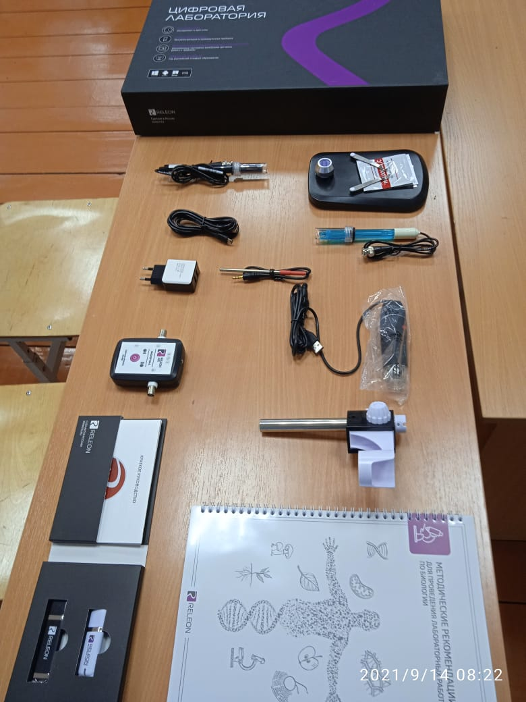

Цифровая лаборатория “Релеон”.

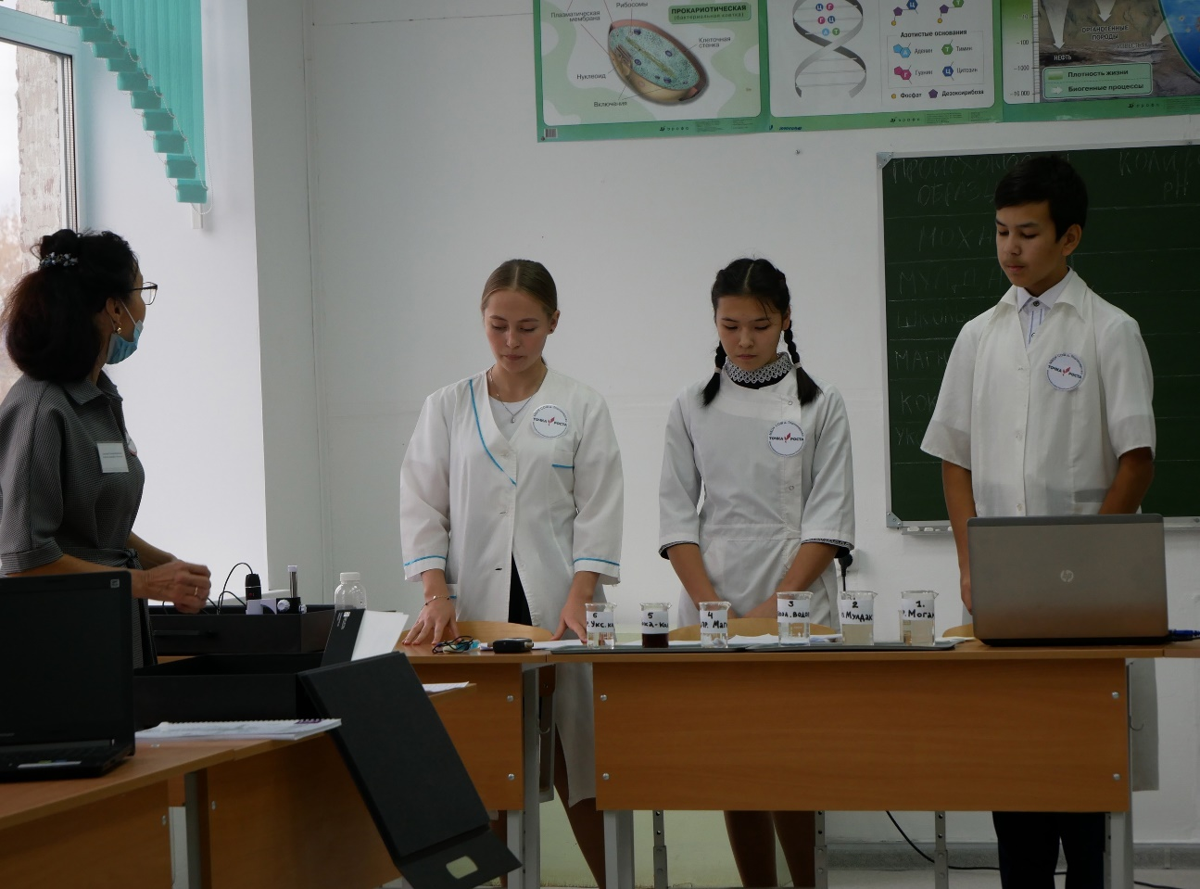

Мои ассистенты. Процесс анализа качества воды.

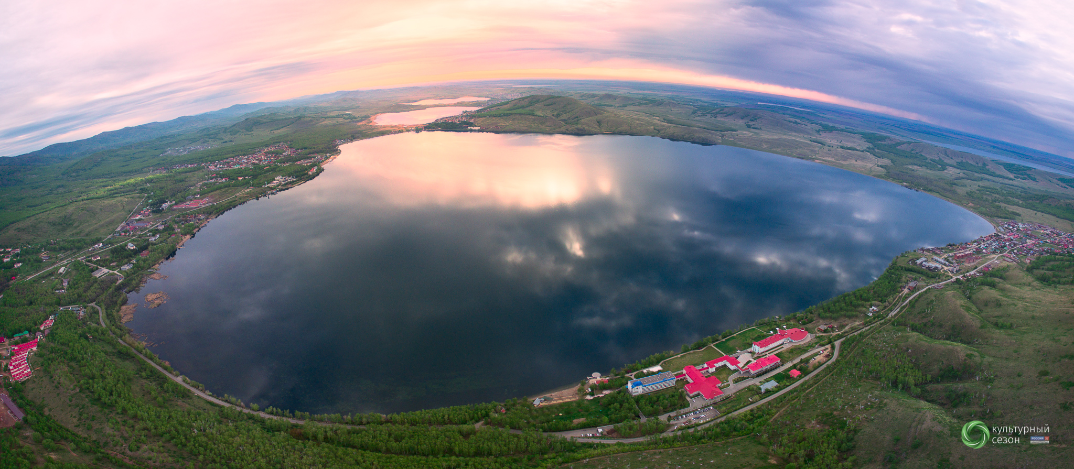

Озеро Маузды (Банное).

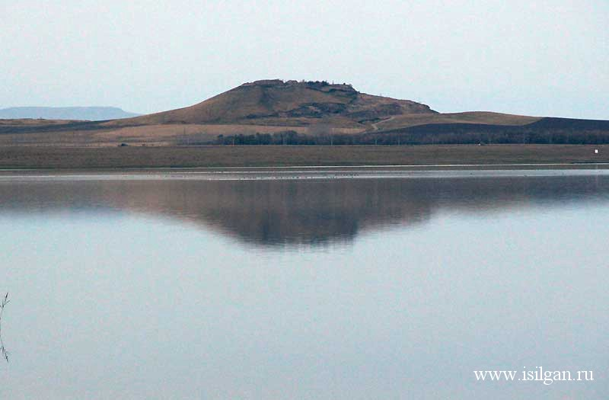

Озеро Мулдаккуль ( Соленое).

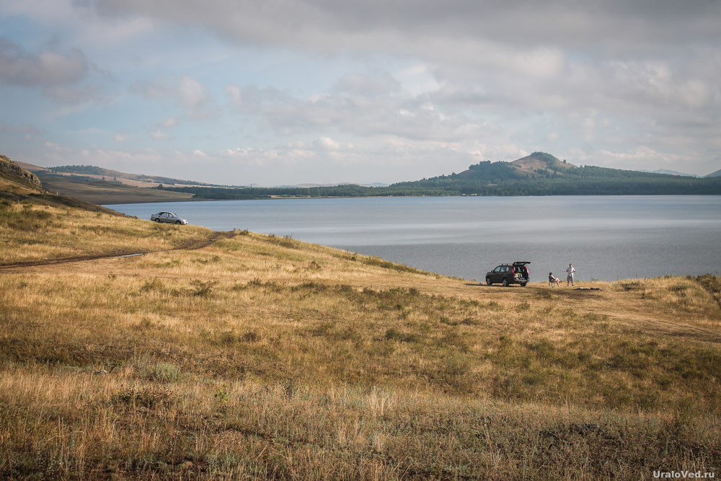

Озеро Суртанды ( Щучье).

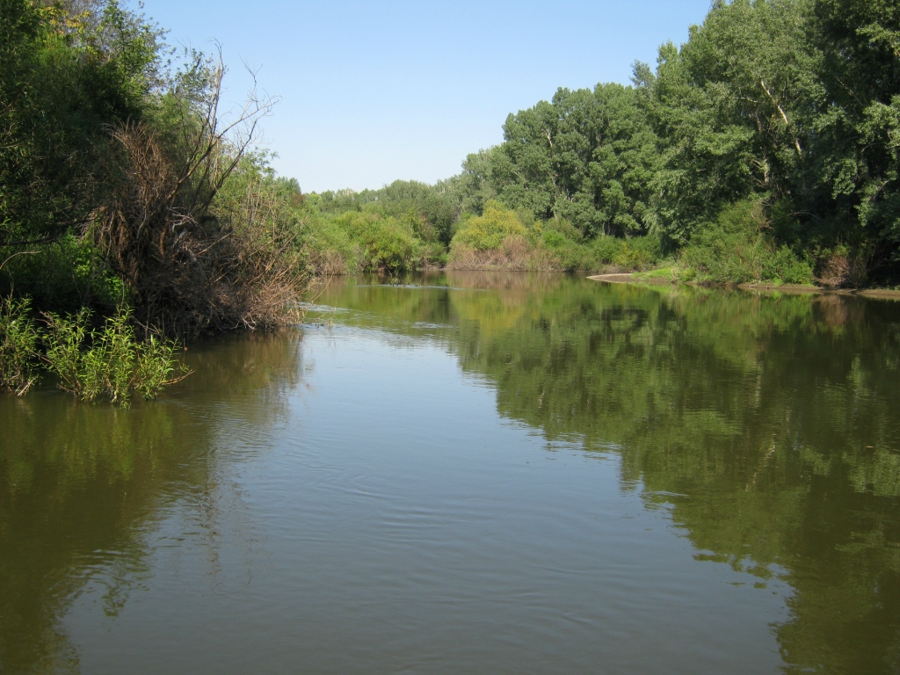

Река Мунсык (Янгелька).

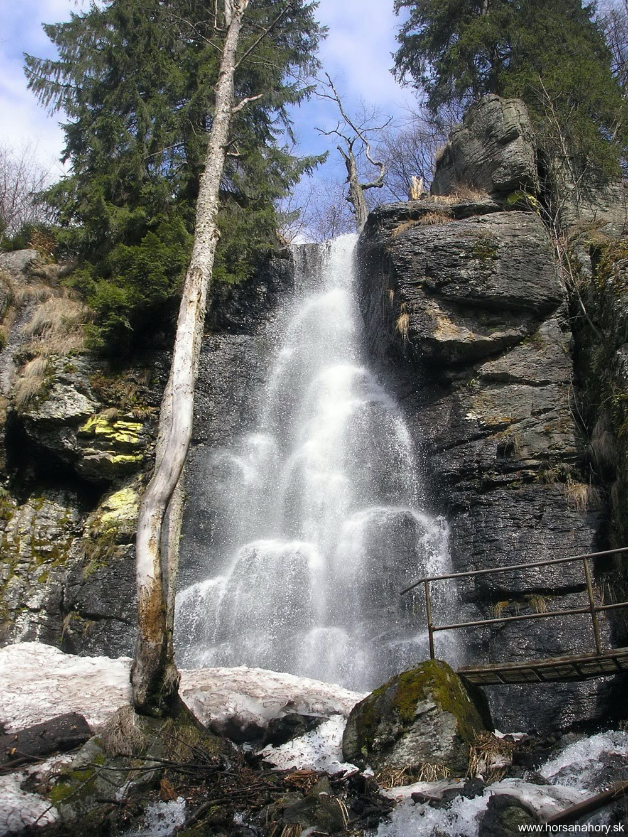

Река Могак .